**GUIA DE INSTALACION SOFTWARE HPVJEA**

Bogotá, Marzo 09 de 2016

CONTROL DE CAMBIOS

|  |  |  |
| --- | --- | --- |
| FECHA | AUTOR | DESCRIPCION |
| 09 MARZO 2016 | HUGO ARMANDO CENDALES | Creación documento |
| 07 ABRIL 2016 | HUGO ARMANDO CENDALES | Adecuación para ambiente de producción |

Tabla de contenido

1. DESCRIPCION DEL SISTEMA 4

2. ARQUITECTURA 4

3. CONFIGURACION DE BASE DE DATOS 4

4. CONFIGURACION CAPA SERVICIOS 5

5. CONFIGURACION CAPA FRONTEND 8

# DESCRIPCION DEL SISTEMA

El sistema de informacion Habilidades para la VIDA – HPV, es una herramienta que permite registrar la gestión realizada desde el alistamiento, operación y retroalimentación a los talleres de habilidades para la vida que se realizaran a nivel nacional

# ARQUITECTURA

El sistema HPV cuenta con su capa de lógica de negocio desarrollada en el motor de base de datos ORACLE. Adicional cuenta con una capa de servicios WEB y de presentación implementada en .NET la cual se desplegara en Internet Informacion Services

# CONFIGURACION DE BASE DE DATOS

PREREQUISITO: Definir el TableSpace a utilizar y ajustar “1Usuario.sql”

Bajo el usuario sys (o uno con el mismo perfil) ejecutar los siguientes scripts

|  |  |  |
| --- | --- | --- |
| Orden | Script | Descripcion |
| 1 | 1Usuario.sql | Crear el esquema HPV con los permisos requeridos |
| 2 | 2Objetos.sql | Crear los objetos de base de datos bajo el esquema HPV |

Bajo el usuario HPV (clave HPV)

|  |  |  |
| --- | --- | --- |
| Orden | Script | Descripcion |
| 3 | 3Poblar.sql | Poblar las tablas requeridas para el funcionamiento inicial del HPV |

# CONFIGURACION IIS

PREREQUISITO: Tener instalado IIS en servidor con el framework 4.5

Se debe validar que este el siguiente Application Pools

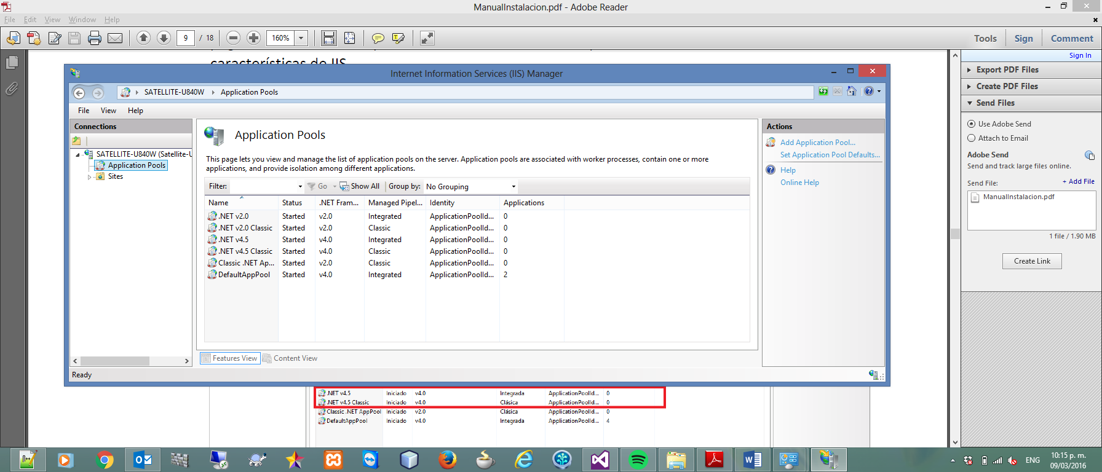

PREREQUISITO: Tener instalado en IIS el servicio de URL Rewrite

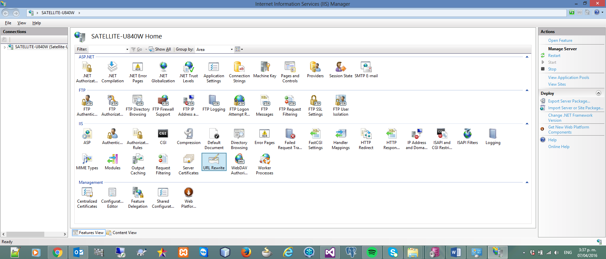

En caso de no tenerlo se debe instalar de la siguiente URL

<http://www.iis.net/downloads/microsoft/url-rewrite>

# CONFIGURACION CAPA FRONTEND

El primer paso dela instalación consiste el descomprimir el archivo HPVFrontEndDeploy.zip en C:\inetpub\wwwroot\HPVFrontEndDeploy.

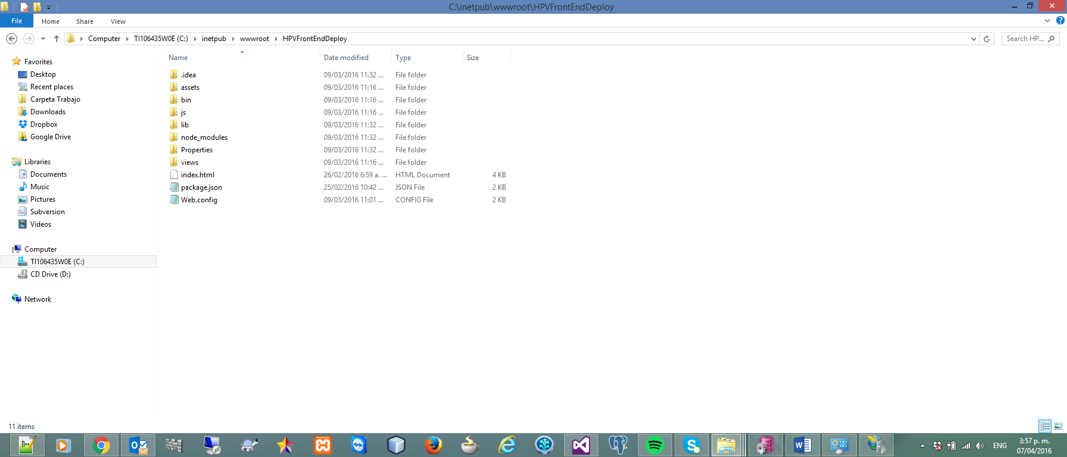

Luego se procede a crear el sitio.

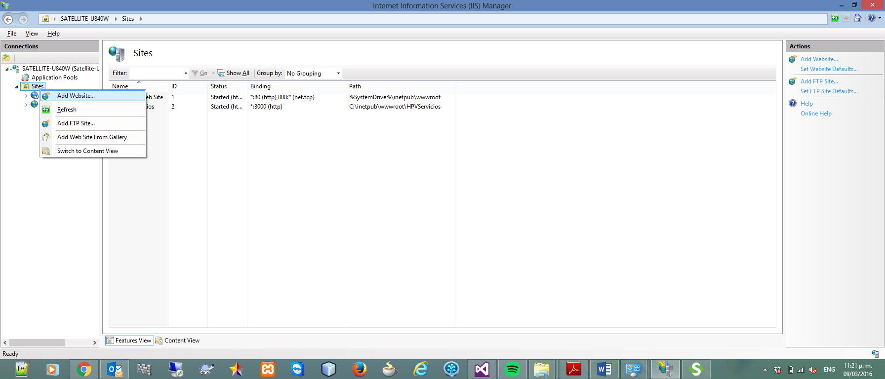

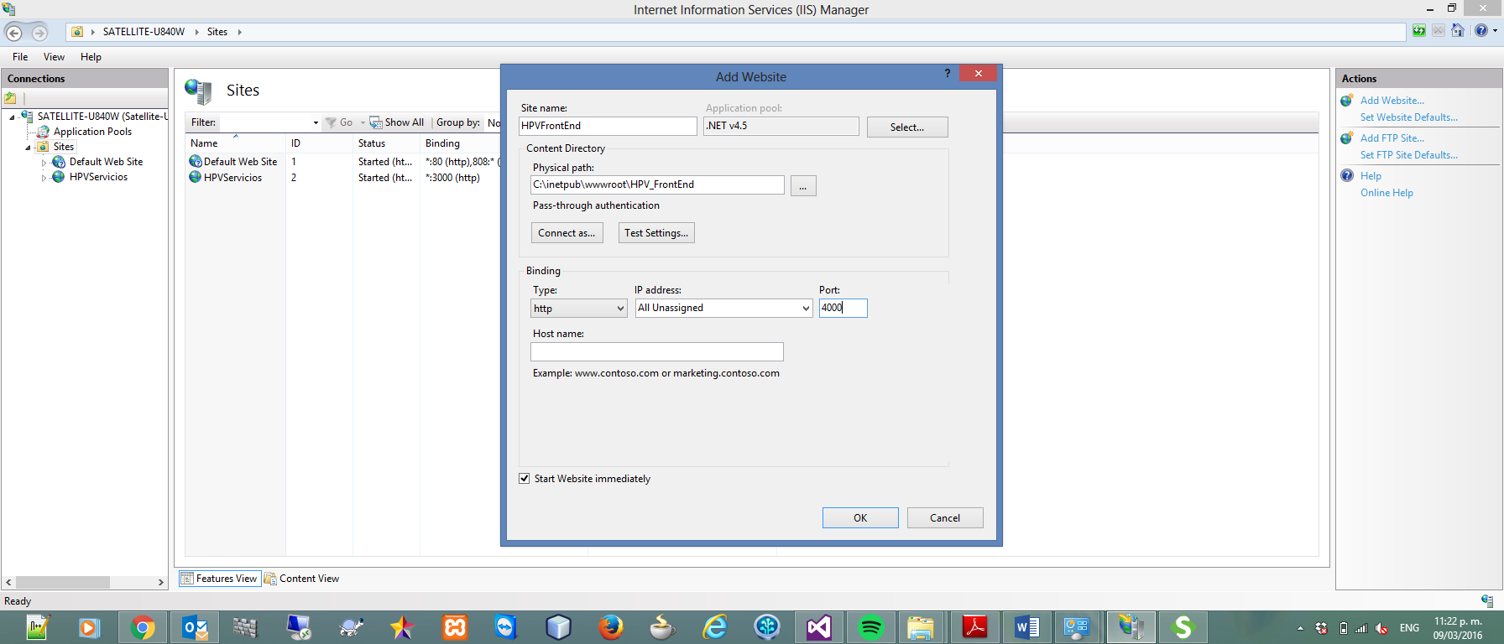

Se debe definir el puerto de la aplicación

Se debe ajustar el archivo donde se define los servicos web que utiliza la capa de presentación, para esto se debe ajustar el archivo

C:\inetpub\wwwroot\HPV_FrontEndDeploy\js\commons\services\commonsConstants.js para colocar el puerto ip y dirección de servidor de la capa de servicios

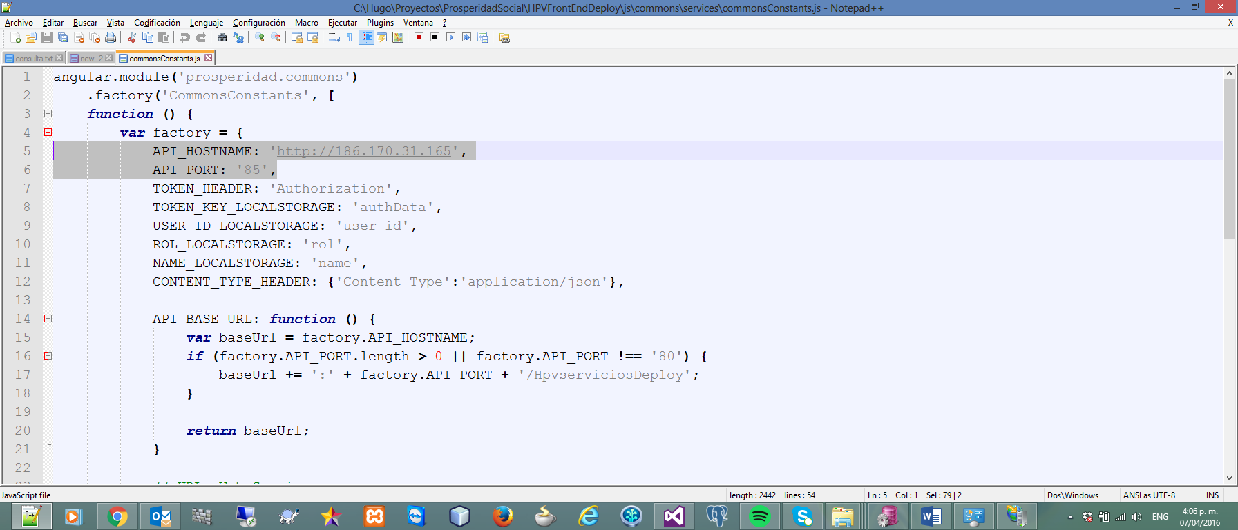

# 6. CONFIGURACION CAPA DE SERVICIOS

El primer paso dela instalación consiste el descomprimir el HPVServiciosDeploy.zip en C:\inetpub\wwwroot\HPVFrontEndDeploy\HPVServiciosDeploy

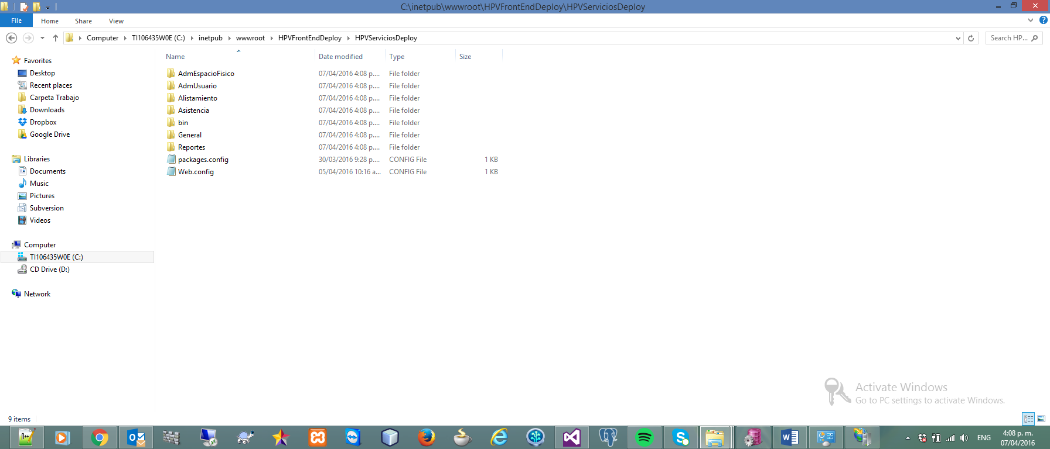

Desde la consola de administración de IIS se convierte en aplicación la carpeta HPVServiciosDeploy

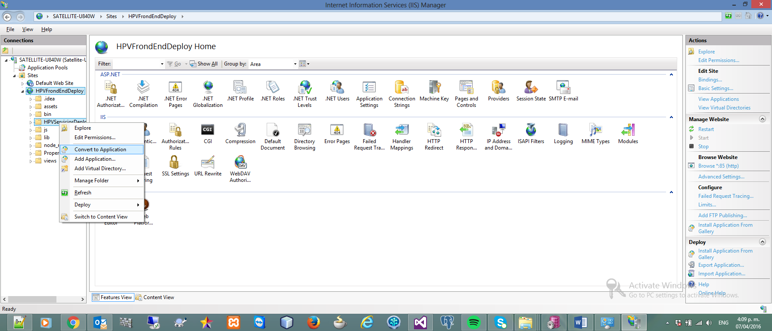

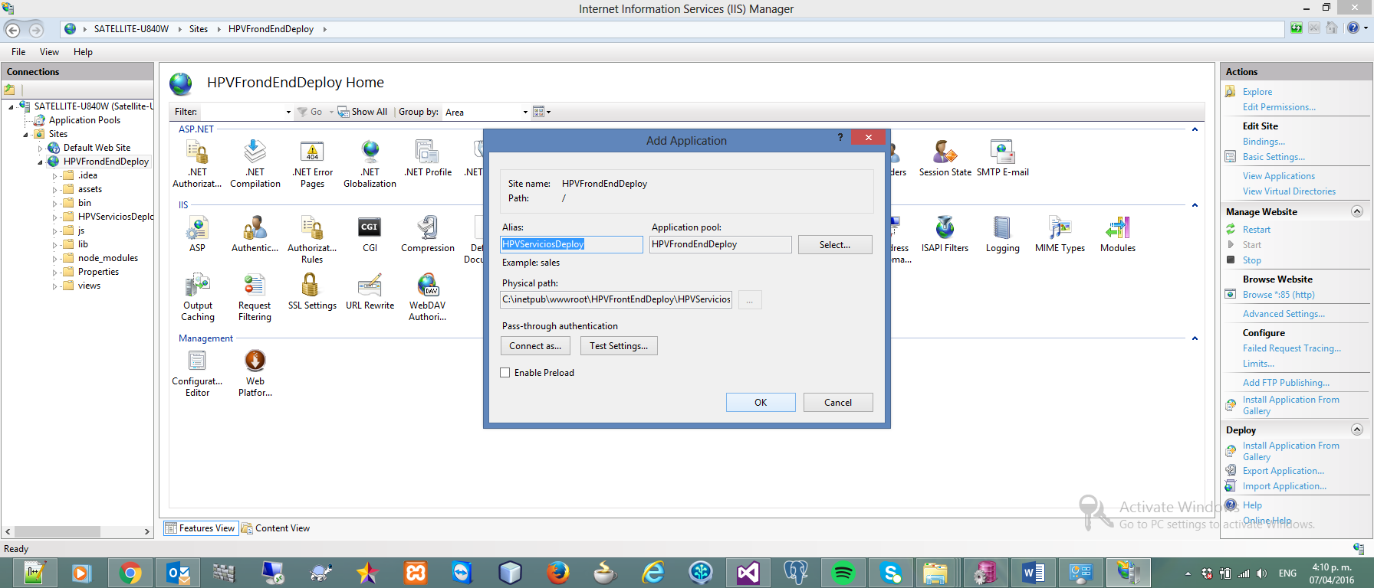

Se debe modificar el archivo C:\inetpub\wwwroot\HPVFrontEndDeploy\HPVServiciosDeploy\ Web.config colocando los datos del servidor de base de datos

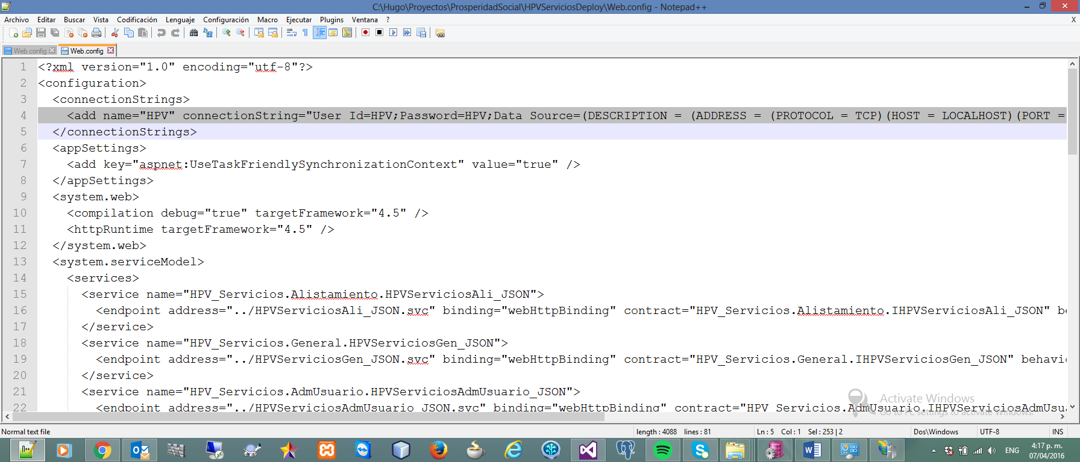

# 6. VERIFICACION

Para validar la capa de servicios se debe ingresar a la URL

Pruebas:

<http://186.170.31.165:85/HpvserviciosDeploy/Alistamiento/HPVServiciosAli_JSON.svc/DarPeriodoVigente>

Produccion:

<http://186.170.31.202:85/Alistamiento/HPVServiciosAli_JSON.svc/DarPeriodoVigente>

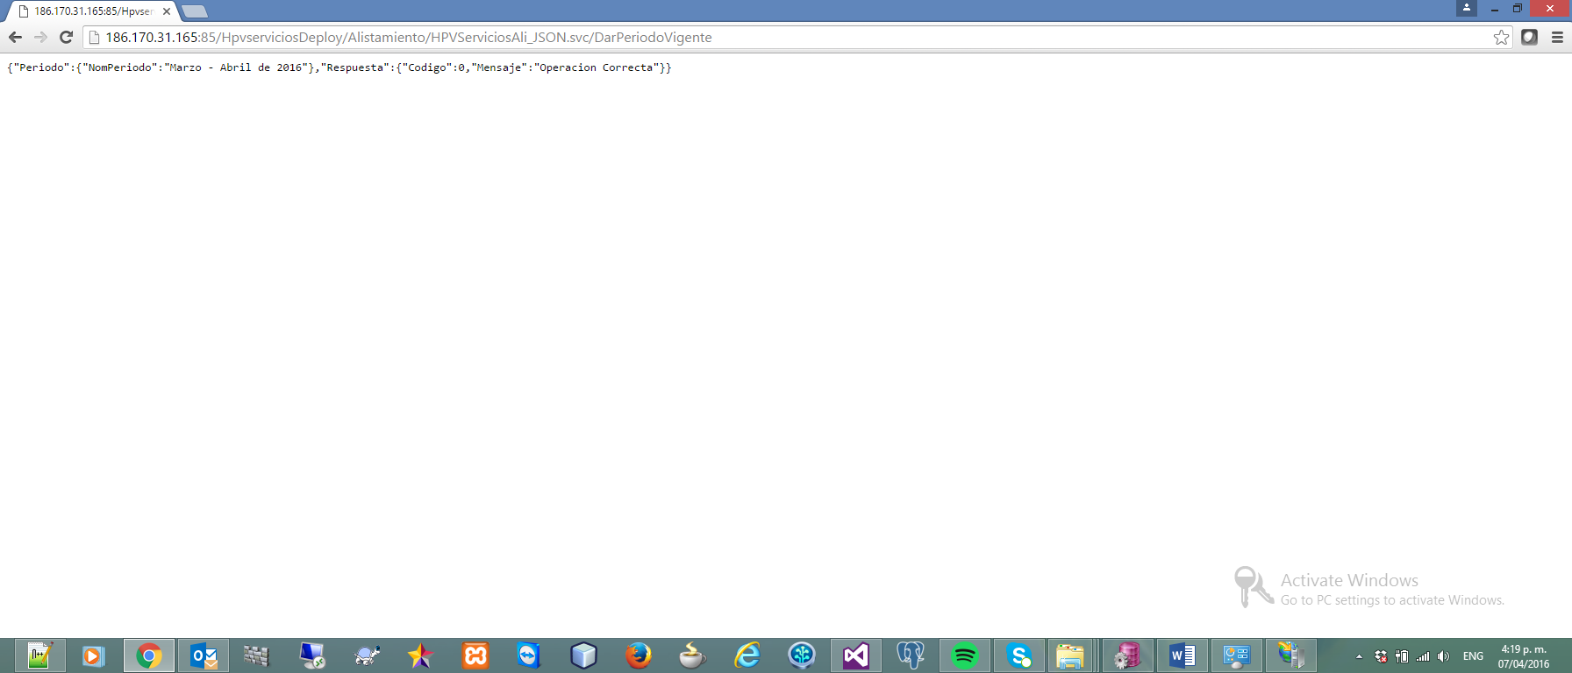

Para validar la capa de frontend se debe ingresar a la URL

Pruebas

<http://186.170.31.165:85>

Producción

<http://186.170.31.202>

**VISTO BUENO**

|  |  |  |
| --- | --- | --- |
|  |  |  |
| **CARLOS AMAYA** |  | **ANDRÉS GONZALES** |
| **Cargo** |  | **Cargo** |

HugoC/ CarlosA